SVEUČILIŠTE U ZAGREBU

FAKULTET ORGANIZACIJE I INFORMATIKE

V A R A Ž D I N

**Gabriel Glogoški**

**Romano Kovač**

**Ivan Pokec**

**Mislav Košćak**

**Boris Levajac**

PickBeer

PROJEKT IZ KOLEGIJA PROGRAMSKO INŽENJERSTVO

Varaždin, 2014.

SVEUČILIŠTE U ZAGREBU

FAKULTET ORGANIZACIJE I INFORMATIKE

V A R A Ž D I N

Gabriel Glogoški 39957/11-R

Romano Kovač 40918/11-R

Ivan Pokec 40071/11-R

Mislav Košćak 38271/09-R

Boris Levajac 40024/11-R

**Oznaka tima: TIM07**

PickBeer

PROJEKT IZ KOLEGIJA PROGRAMSKO INŽENJERSTVO

Mentor:

Prof.dr.sc. Vjeran Strahonja

Varaždin, travanj 2014.

Sadržaj

1. Uvod 1

2. Specifikacija zahtjeva 2

2.1. Uvod 2

2.1.1. Svrha 2

2.1.2. Reference 2

2.1.3. Pregled 2

2.2. Opis aplikacije 3

2.2.1. Svrha aplikacije 3

2.2.2. Funkcije aplikacije 3

2.2.3. Sučelja aplikacije 4

2.2.4. Korisnici i karakteristike korisnika 5

2.3. Osobine sustava 6

2.3.1. Funkcionalni zahtjevi za modul „korisnik“ 6

2.3.2. Funkcionalni zahtjevi za modul „konobar“ 7

2.3.3. Funkcionalni zahtjevi za modul „administrator“ 7

2.4. Nefunkcionalni zahtjevi 8

2.4.1. Korisničko sučelje 8

2.4.2. Hardversko i komunikacijsko sučelje 10

2.4.3. Softversko sučelje 10

2.4.4. Zahtjevi performansi 10

2.4.5. Zahtjevi sigurnosti 10

2.4.6. Zahtjevi zaštite 11

2.4.7. Atributi kvalitete aplikacije 11

3. Projektni plan 12

3.1. Projektni tim 12

3.2. Angažman članova tima 13

3.3. Terminski plan projekta 15

3.4. Proračun projekta 16

3.5. Procjena troškova 17

3.6. Novčani tijek projekta 18

3.7. Ponuda naručitelju 19

4. Opis dizajna sustava 20

4.1. Dijagram slučajeva korištenja 20

4.2. Dijagram slijeda 23

4.3. Dijagram aktivnosti 25

4.4. Dijagram klasa 28

4.5. Dijagram podataka (ERA dijagram) 32

5. Popis tablica i slika 34

5.1. Popis tablica 34

5.2. Popis slika 34

1. Uvod

U sklopu kolegija Programsko inženjerstvo detaljno ćemo se upoznati s područjem inženjerskog razvoja programskih sustava gdje ćemo proučiti različite metode i tehnike razvoja programskih proizvoda i sustava, obrasce razvojnog ciklusa i procesa razvoja, te razvojne okoline u kojima ćemo izrađivati našu aplikaciju. Samim time, steći ćemo dobra profesionalna iskustva kako bi jednog dana znali zadovoljiti sve zahtjeve kupaca. Kako bi u potpunosti shvatili i savladali razvoj programskog proizvoda, svakom timu pa tako i našem, dodijeljen je zadatak izrade vlastitog projekta uz pomoć različitih alata i razvojnih okruženja.

Sukladno dogovoru sa svim članovima tima, odlučili smo naš projekt podijeliti u tri životne faze: planiranje projekta, modeliranje projekta, te izrada aplikacije. U fazi planiranja projekta najprije ćemo definirati projektni tim, te prodiskutirati moguće teme za naš projekt kako bi kasnije mogli prijaviti projekt. Kod prijave projekta izradit ćemo dokumentaciju gdje ćemo opisati problemsku domenu, zahtjeve za funkcionalnošću programskog proizvoda, te korištenu tehnologiju. Nadalje, prije prve provjere projektnog zadatka, obavit ćemo sastanak na kojem ćemo dogovoriti uloge za svakog člana tima u projektu, te dodijeliti aktivnosti za koje će svatko biti odgovoran. Potrebnu dokumentaciju za prvu provjeru izradit ćemo na temelju predloška koji je definiran na sustavu Moodle od strane profesora, te će sadržavati sve elemente sukladno predlošku. Dokumentacija će sadržavati sljedeće elemente: specifikacije zahtjeva, projektni plan, opise dizajna sustava, kao i sve dodatne podatke vezane uz provedbu projekta. Svi navedeni elementi detaljno ćemo diskutirati u narednim poglavljima.

Prije nego što krenemo u fazu izrade aplikacije, napravit ćemo sastanak u kojem ćemo napraviti pregled dosadašnje izrade projekta. Kao i u ranijoj fazi tako i sada, dogovorit ćemo uloge za svakog člana tima u projektu, te dodijeliti aktivnosti za koje će svatko biti odgovoran. Izrada aplikacije samo po sebi zahtijeva pisanje programskih linija koda, tako da će svaki član tima dobiti zadatak za izradu specifičnog modula. Svaki pojedinačni modul proći će nekoliko iteracija testiranja sve dok se ne dobije zadovoljavajućirezultat. Naposljetku, krećemo u proces spajanja modula u jednu zajedničku aplikaciju, gdje ćemo osim ispravljanja bug-ova napraviti i nekoliko testiranja. Nakon što je aplikacija završena, na red stupa završna dorada dokumentacije, te javna obrana projekta.

1. Specifikacija zahtjeva
   1. Uvod

Specifikacija zahtjeva opisana u ovom dokumentu služit će kao pomoć u korištenju aplikacije za potrebe ugostiteljskog objekta „Medonja“ i njegovih korisnika. U daljnjem tekstu opisani su zahtjevi koje korisnici aplikacije moraju ispuniti kako bi se aplikacija mogla u potpunosti realizirati.

* + 1. Svrha

Ovaj dokument izrađen je sa svrhom predstavljanja specifikacije zahtjeva za aplikaciju „PickBeer“ koju će koristiti ugostiteljski objekt „Medonja“ u Varaždinu. Specifikacija zahtjeva predstavlja očekivanja od aplikacije i kao takav sadrži obveze ugovora između programera i korisnika aplikacije (ugostiteljski objekt „Medonja“).

* + 1. Reference

1. ANSI/IEEE Std. 830-1998, IEEE Recommended Practice for Software

Requirements Specifications, dostupno na

<http://www.cse.msu.edu/~cse870/IEEEXplore-SRS-template.pdf>

* + 1. Pregled

U nastavku ovog dokumenta nalazi se detaljan opis sustava potreban za oblikovanje i izgradnju aplikacije. U sljedećem odjeljku nalazi se opis samog proizvoda (aplikacije „PickBeer“) te funkcija i svrha proizvoda. Opisani su korisnici i njihove karakteristike i prikazani funkcionalni i nefunkcionalni zahtjevi aplikacije.

* 1. Opis aplikacije
     1. Svrha aplikacije

Aplikacija „PickBeer“ napravljena je sa za ugostiteljski objekt „Medonja“ koji je poznat po bogatom asortimanu domaćih i inozemnih piva. Međutim gosti često imaju problem koje će piće konzumirati. Kako bi gostima olakšali odabir odlučili smo se stoga kreirati aplikaciju koja će na dinamičan i intuitivan način omogućiti gostima da se što bolje upoznaju s ponudom pića, te koja će im olakšati sam odabir i narudžbu.

Zamišljeno je da bi se aplikacija pokretala na određenoj mobilnoj platformi kao npr. tablet uređaj. Nekoliko takvih uređaja biti će dostupno unutar samog objekta, a oni će biti povezani sa serverom koji posjeduje bazu podataka.

Gost lokala će samostalno putem aplikacije odabrati koje artikle želi staviti u košaricu po nekim vlastitim kriterijima i preferencijama te proslijediti konobaru u obliku narudžbe. Konobar na kasi nakon zaprimljene narudžbe kreira račun.

* + 1. Funkcije aplikacije

“PickBeer“ će korisnicima u kratkim crtama pružiti sljedeće funkcije:

* odabir artikala od strane korisnika (gosti ugostiteljskog objekta)
  + podešavanje parametara za odabir (vrsta, količina, podrijetlo, postotak alkohola) ili
  + random generator u obliku ruleta (generiranje države i na temelju države generiranje pića) te prikaz informacija o generiranom proizvodu
  + odabir prema državama ili TOP 10
* prosljeđivanje narudžbe konobaru
* zaprimanje narudžbe i kreiranje računa od strane konobara
* brisanje, dodavanje i ažuriranje podataka u bazi od strane administratora

Gost lokala će putem aplikacije samostalno odabrati koje artikle želi staviti u košaricu po nekim vlastitim kriterijima i preferencijama, a koje će naposljetku proslijediti konobaru u obliku narudžbe. Na raspolaganju će imati tri opcije prilikom odabira.

Prva opcija odnosi se na podešavanje parametara kao što su vrsta pive (svijetlo, tamno itd.), količina (0.33, 0.5, 0.75 ili 1l), države podrijetla, postotak alkohola itd. Ovakav oblik moguće je susresti kod online shop-ova, gdje korisnici upisuju i podešavaju razne parametre određenih specifikacija proizvoda i samim time filtriraju proizvode ovisno o njihovim željama.

Druga opcija odnosi se na korištenje random generatora u obliku ruleta. Rulet bi se provodio u dvije iteracije. U prvoj iteraciji bi se generirala država, a u drugoj bi se na temelju generirane države generirala određene vrsta piva. Nakon toga korisniku bi se prikazale dodatne informacije vezane uz taj proizvod (naziv pive, cijena te ocjena dobivena iz feedback-ova) prijašnjih korisnika. U slučaju da je korisnik zadovoljan ponudom pritisnut će gumb „U košaricu“, a u slučaju da korisnik nije zadovoljan ponuđenom opcijom može ponovo zavrtjeti rulet. Naravno, namjera ovakve aplikacije je prije svega zabavnog karaktera.

Treća mogućnost je odabir piva sa popisa svih artikala prema državama ili TOP 10. Odnosi se na korisnike koji znaju što žele ili odabiru unutar top 10 gdje se nalaze pive sa najboljim ocjenama.

Također, vlasnicima lokala bi ovakav tip aplikacije omogućio detaljne i pregledne statističke prikaze o prodaji piva na dnevnoj, tjednoj i mjesečnoj bazi, te koji artikli su najpopularniji.

Nakon što je konobar zaprimio narudžbu, izdaje račun za istu. Administrator s druge strane ima mogućnost ažuriranja, brisanja i dodavanja u bazu. On na temelju glasovanja korisnika (koju pivu žele u budućnosti) istu može dodati u svoj asortiman i dodati podatke o novom artiklu u bazu kako bi ga korisnici mogli vidjeti i uživati u zahtijevanom proizvodu.

* + 1. Sučelja aplikacije

Kako postoje različiti profili korisnika tako postoje i različiti pogledi na samu aplikaciju kako ne bi došlo do narušavanja integriteta sustava. Na sljedećoj Slici 1. se vidi arhitektura projekta iz koje možemo vidjeti različite poglede na aplikaciju.

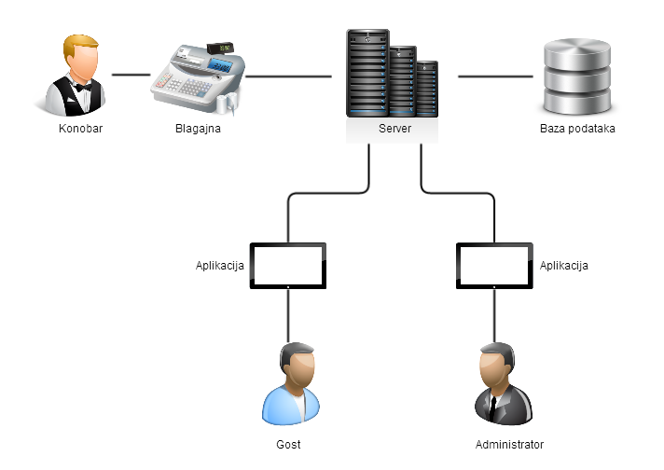

*Slika 1. Arhitektura projekta*

Aplikacija „PickBeer“ sadrži pogled za korisnika, konobara i naravno administratorski pogled.

Pogled za korisnika sastoji se od tablet aplikacije preko kojeg on odabire željenu pivu prema vlastitim postavkama parametara. Kreiranu narudžbu korisnik zatim može poslati konobaru u obliku narudžbe. Na razini baze on može slati samo predefinirane upite i vidjeti rezultate istih.

Pogled za konobara služi kako bi na kasi od dobivene narudžbe kreirao račun. On može dodavati/brisati artikle ali ne može mijenjati atribute artikala.

Administrator sustava može vidjeti što i prethodna dva korisnika (korisnik i konobar), te ima apsolutni pristup bazi podataka i mogućnost dodavanja, brisanja i ažuriranja podataka u toj bazi.

* + 1. Korisnici i karakteristike korisnika

Korisničke aplikacije možemo iščitati iz sučelja aplikacije u prethodnom poglavlju. Oni su redom:

* obični korisnik (u daljnjem tekstu korisnik, gost ugostiteljskog objekta koji putem aplikacije naručuje određenu vrstu piva),
* konobar, koji narudžbu zaprimljenu od korisnika registrira i kreira račun te
* administrator sustava koji uz opcije od korisnika i konobara može pristupati bazi podataka te dodavati, brisati i ažurirati podatke u toj bazi.

Korisnik aplikacije ugostiteljskog objekta „Medonja“ je gost koji naručuje pivu putem aplikacije. On nije registrirani korisnik, već samo na temelju upita dobiva informacije o vrstama piva.

Konobar je prijavljeni korisnik koji na temelju korisnikove narudžbe izdaje račun. Administrator je također prijavljeni korisnik, ali koji osim čitanja iz baze podataka ima i opcije brisanja, kreiranja i ažuriranja same baze.

* 1. Osobine sustava

Funkcionalni zahtjevi aplikacije podijeljeni su prema korisnicima. Tako imamo modul ili pogled za korisnika (gosta ugostiteljskog objekta), zatim modul za konobara i naravno modul za administratora. U nastavku slijedi opis i funkcionalni zahtjevi svakog pojedinog modula.

* + 1. Funkcionalni zahtjevi za modul „korisnik“

Korisnik odabire artikle prema vlastitim preferencijama. Ima tri mogućnosti za odabir vrste piva. Prva mogućnost odnosi se na podešavanje parametara za odabir (vrsta pive – svijetlo, tamno..., količina, podrijetlo, postotak alkohola itd.). Druga opcija je random generator u obliku ruleta dok se kod treće opcije korisnik odlučuje na odabir prema državi porijekla ili TOP 10.

Kod samostalnog odabira kupac pomoću aplikacije filtrira odabir (označavanje parametara) te nakon pregleda informacija o proizvodu šalje konobaru narudžbu.

Kod random generatora piće odabire aplikacija slučajnim odabirom. U prvom ciklusu generator bira zemlju podrijetla, a u drugom ciklusu na temelju odabrane zemlje bira i samo piće. Nakon toga korisniku se prikazuju informacije o generiranom piću (naziv, cijena, povrata informacija od drugih korisnika) te korisnik odlučuje želi li za to piće poslati narudžbu ili ponovo pokreće generator, ili se u krajnjem slučaju vraća na parametre za podešavanje.

Zadnja opcija odnosi se na samostalan odabir piva sa popisa svih artikala prema državama ili top 10. Odnosi se na korisnike koji znaju što žele ili odabiru unutar top 10 gdje se nalaze pive sa najboljim ocjenama.

Za sve tri opcije zajedničko je da se na popisu neće nalaziti pivo kojeg nema na zalihi u skladištu, jer se to pivo niti ne može naručiti.

Korisniku aplikacije će se na različite načine pokušati prikazati što je moguće više informacija o samom artiklu. Tako će se u samu aplikaciju implementirati i opcija davanja povratnih informacija i ocjenjivanja piva nakon konzumacije, a sve u svrhu olakšavanja odabira budućih posjetitelja lokala, a i samim time se unapređuje kvaliteta lokala. Korisnici aplikacije imat će na raspolaganju i posebnu rubriku u kojoj će moći nominirati i glasati za pivu koju žele vidjeti u budućnosti u ponudi lokala, a koju će lokal nabaviti putem distributera. Na popisu piva za koje će se moći glasati nalazit će se nekoliko piva koje vlasnik može nabaviti, a glasanjem korisnika odabrat će se jedna vrsta.

* + 1. Funkcionalni zahtjevi za modul „konobar“

Konobar ima svoj modul (pogled) za aplikaciju. On vidi narudžbe korisnika i na temelju njih kreira račun i izdaje artikle. On također ima mogućnost dodavanja i brisanja artikala.

* + 1. Funkcionalni zahtjevi za modul „administrator“

Administrator vidi pogled korisnika i konobara, ali on može dodavati, brisati i ažurirati sadržaj u bazi podataka. Sadržaj u bazi podataka izmjenjuje prema potrebi. Na temelju glasanja korisnika koju pivu bi željeli vidjeti u ponudi ugostiteljskog objekta on obavještava svoj distributere. Ako su distributeri u mogućnosti nabaviti određenu vrstu piva on u svoj asortiman dodaje tu vrstu na način da popuni bazu podataka s podacima o tom pivu. Nakon toga korisnici mogu vidjeti informacije o tom pivu i slati narudžbe za isto.

Kod brisanja sadržaja podrazumijeva se brisanje npr. artikala koji se više ne proizvode pa ih više nema u ponudi, ali i ažuriranje podataka o samom pivu ako se dogodila neka promjena kod samog proizvoda.

* 1. 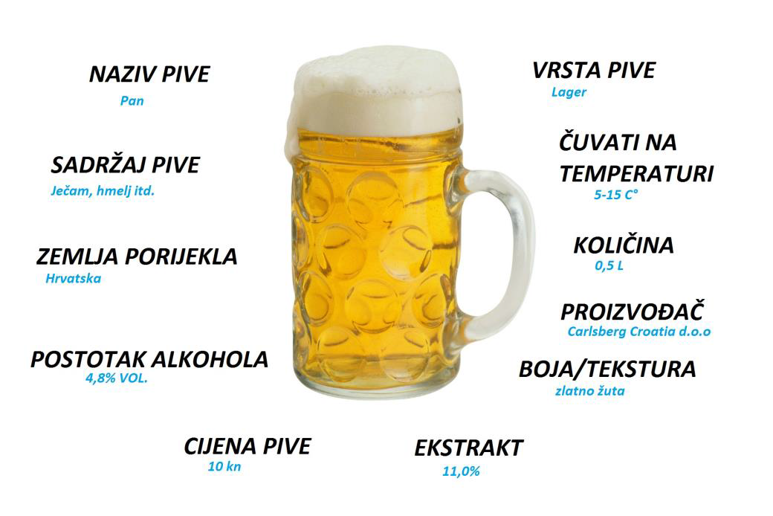Nefunkcionalni zahtjevi

*Slika 2. Informacije korisnicima o pivu*

* + 1. Korisničko sučelje

Aplikacija će imati jednostavno korisničko sučelje. Unos podataka i odabir funkcionalnosti biti će realizirane na jednostavan način, a upute za korištenje aplikacije biti će isporučene s aplikacijom. Korisničko sučelje za običnog korisnika koristi se na jednostavan način te nisu potrebne upute, a iste će služiti za konobara i administratora sustava.

Ovisno o karakteristikama korisnika razlikuju se i sučelja aplikacije. Tako obični korisnik ima sučelje za odabir vrsta piva, pregled piva i rulet opciju, dok konobar ima pogled na naručene proizvode od strane korisnika. Administrator ima ovlasti kao obični korisnik i konobar, ali može mijenjati bazu podataka (create, read, update i delete).

Korisnik treba imati mogućnost filtriranja piva. Na aplikaciji će se nalaziti ovi parametri:

* naziv pive
* sadržaj pive (ječam, hmelj itd.)
* zemlja porijekla (npr. Hrvatska)
* postotak alkohola
* cijena
* vrsta piva (npr. lager)
* čuvati na temperaturi
* količina (0.33, 0.5 ...)
* proizvođač
* boja/tekstura
* ekstrakt

Za unašanje parametara koristit će se numerički unos, povećaj/smanji unos u obliku gumba te slider za promjenu vrijednosti. Korisnik u početku ima filtere s jedne strane i popis piva s druge strane. Ako pogledamo vrijednosti filtera vidjet ćemo da su sve vrijednosti obuhvaćene (npr. kod filtera „Količina“ vidjet ćemo sve moguće vrijednosti: 0.25, 0.33, 0.5 i 0.7). Ako recimo korisnik mijenja za početak filter „Država“: Japan, paralelno s druge strane će mu od liste od 120 piva ostati samo dvije pive, jer toliko je vjerojatno u ponudi. Ako te japanske pive dolaze samo u količinama od 0.33 i 0.5 u filteru „Količina“ više nećemo vidjeti vrijednosti 0.25 i 0.7 jer takve japanske pive ne postoje.

Pored informacija koje smo dali korisnicima smjestit ćemo gumb „U košaricu“. Košarica će se uvećati za neku vrijednost, a nakon nekog vremena korisnik će eventualno ubaciti još neki artikl.

*Tablica 1. Odabrane stavke*

|  |  |  |  |
| --- | --- | --- | --- |
| **Artikl** | **Količina** | **Cijena** | **Ukupno** |
| Zlatni Pan | 2 | 10,00 kn | 20,00 kn |
| Velebitsko pivo | 1 | 15,00 kn | 15,00 kn |
| Tomislav pivo | 2 | 15,00 kn | 30,00 kn |
| **TOTAL:** | | **65,00 kn** | |

U gornjoj tablici možemo vidjeti stavke koje je korisnik npr. odabrao. Nakon što je gotov s odabirom pritiskom na gumb „Kupi“ narudžba će se proslijediti konobaru.

Sljedeća funkcionalnost za korisnika je rulet. On izvršava random odabir pive, te predlaže korisniku neku pivu, a on će pritisnuti gumb „U košaricu“ ako mu se svidi predloženo, ili gumb „Iduća piva“ ako mu se ne svidi predloženo. Pritom će mu se za svaku predloženu pivu opet prikazati iste one informacije koje bi vidio da je išao na ručni odabir piva.

* + 1. Hardversko i komunikacijsko sučelje

Hardverski sustav nije jako složen. Potreban je server koji je zadužen za bazu podataka i pružanje usluga korisnicima. Aplikacija bi se pokretala na određenoj mobilnoj platformi kao npr. tablet uređaj, a nekoliko takvih uređaja bilo bi dostupno unutar samog objekta i oni su povezani sa serverom. Da bi se osigurala nesmetana komunikacija i rad između servera i uređaja potrebna je stabilna i kvalitetna mrežna infrastruktura.

* + 1. Softversko sučelje

„PickBeer“ aplikacija razvijena je unutar .NET arhitekture i pokreće se na Windows Phone operacijskom sustavu (tablet računala i smartphone).

* + 1. Zahtjevi performansi

Problema s performansama ne bi trebalo biti budući da su svi upiti prema poslužitelju sadrže malo podataka. Nadogradnja servera traje samo nekoliko sekundi. Aplikacija se nalazi lokalno na tablet računalu pa sama aplikacija ne ovisi o vezi i zahtjevi za performansama prema aplikaciji su mali.

* + 1. Zahtjevi sigurnosti

Budući da korisnik aplikacije nije registrirani korisnik nema mogućnosti za nedozvoljenim korištenjem podataka. Ni na koji način ne može se povezati korisnik aplikacije ugostiteljskog objekta „Medonja“ i podaci koje je koristio uporabom aplikacije, odnosno treća strana ih ne može pročitati.

* + 1. Zahtjevi zaštite

Budući da se aplikacija nalazi lokalno na tabletu ne postoji mogućnost manipulacije brojkama u smislu narudžbe. Sve narudžbe zaprima konobar na svojem pogledu aplikacije i na temelju toga izrađuje račun kupcu za odabrane artikle.

* + 1. Atributi kvalitete aplikacije

GUI (grafičko korisničko sučelje) aplikacije dizajnirano je na prvom mjestu kako bi zadovoljilo sve funkcionalne zahtjeve. Aplikacija je organizirana na način koji je vizualno privlačan i jednostavan korisniku. Kako bi aplikacija bila prilagodljiva i fleksibilna, uzima se u obzir ispad prilikom gubitka internetske veze ili bilo kakve nemogućnosti spajanja s poslužiteljem. Korisnici za to vrijeme i dalje koriste aplikaciju, ali ne mogu slati narudžbe. Izgled same aplikacije je dovoljno jednostavan da će korisnici nakon nekog vremena saznati sve mogućnosti bez imalo problema.

1. Projektni plan

Opće je poznato da je za svaki uspješni projekt potrebno posjedovati dobar plan. Projektni plan omogućuje projektnom timu pregled poslovnih rizika kako bi ih znali pravovremeno prepoznati i intervenirati u slučaju problema. Također, omogućuje nam uvid u vlastite troškove na projektu, te da jednostavnije organiziramo vlastito vrijeme neovisno o kompleksnosti samog projekta. Upravo zato je prije ulaska u poslovni podvig potrebno analizirati samu problematiku projekta, te identificirati sve podatke i informacije unutar njega, koje su nam od posebne važnosti, kako bi na temelju njih kasnije mogli donositi racionalne poslovne odluke.

Naš poslovni plan izradili smo uz pomoć programskog alata Microsoft Project-a 2010 koji je specijalizirani za planiranje i praćenje projekta. Svoj rad u alatu započeli smo strukturiranjem zadataka i njihovog vremenskog trajanja, te smo im dodijelili resurse s predviđenim troškovima korištenja.

* 1. Projektni tim

Na projektu „PickBeer“ radit će tim od pet članova. Svakom članu tima dodijelit će se uloge kojom je određeno individualno zaduženje na projektu. Članovi tima Grim Bee su sljedeći:

* Gabriel Glogoški (G)
* Romano Kovač (R)
* Ivan Pokec (I)
* Mislav Košćak (M)
* Boris Levajac (B)

Svaki član tima predstavlja jedan resurs, te su samim time unešeni unutar alata Microsoft Project i klasificirani su kao ljudski resursi. Alat je svakom članu dodijelio i inicijale u obliku početnog slova imena radi jednostavnijeg raspoznavanja, a primjer možete vidjeti kod liste članova iznad. Iako će svaki član imati svoja zaduženja na projektu, od iznimne je važnosti biti u kontaktu s kolegama tj. važno je biti upućeni u rad drugog člana. Upravo zato ćemo tijekom izrade projekta nastojati organizirati što je moguće više sastanaka gdje ćemo se baviti problematikom projekta. Svaki član tima predat će izvješće o napretku projekta, te nas uputiti u probleme s kojima se suočava, kako bi kao kolektiv uklonili greške. Spomenuli smo radnije u uvodu ove dokumentacije da ćemo projekt podijeliti u tri životne faze: planiranje projekta, modeliranje projekta, te izrada aplikacije. Predviđeno je da će vremensko trajanje projekta biti otprilike 3 mjeseca, s početkom dana 21.03.2014. i završetkom 20.6.2014.

* 1. Angažman članova tima

Na prvom sastanku tima, svakom članu su dodijeljena zaduženja vezana za izradu dokumentacije za prvu provjeru projekta. U Tablici 2. dostupan je opis zaduženja članova tima.

*Tablica 2. Popis čanova tima i njihova zaduženja*

|  |  |
| --- | --- |
| **Prezime i ime člana** | **Opisi zaduženja** |
| Gabriel Glogoški | Zadužen je za opis dizajna sustava koji će prikazati izradom UML dijagrama, konkretno dijagramima slijeda i dijagramima aktivnosti. Također, zaduženi je za izradu dijagrama podataka. |
| Romano Kovač | Zadužen je za izradu projektnog plana u kojem će definirati projektni tim i terminski plan projekta, te izraditi ponudu naručitelju. Sudjeluje u izradi i dopuni projektne dokumentacije. |
| Ivan Pokec | Zadužen je za izradu projektnog plana u kojem će definirati terminski plan projekta, te proračun i budžet projekta u programskom alatu MS Project. Sudjeluje u izradi i dopuni projektne dokumentacije. |
| Mislav Košćak | Zadužen je za izradu specifikacije zahtjeva. Sudjeluje u izradi i dopuni projektne dokumentacije. |
| Boris Levajac | Zadužen je za opis dizajna sustava koji će prikazati izradom UML dijagrama, konkretno dijagramom slučajeva korištenja s detaljnim opisima, te dijagramom klasa. |

Unutar programskog alata MS Project ažurirali smo postojeći standardni kalendar radnog vremena s podacima koji će biti prilagođeni članovima našeg tima. U Tablici 3. prikazano je radno vrijeme članova tima tijekom tjedna.

*Tablica 3. Radno vrijeme po danima u tjednu*

|  |  |
| --- | --- |
| **Radni dan** | **Radno vrijeme** |
| Ponedjeljak | 09:00 – 12:00  18:00 – 21:00 |
| Utorak | 09:00 – 12:00  18:00 – 21:00 |
| Srijeda | 09:00 – 12:00  18:00 – 21:00 |
| Četvrtak | 09:00 – 12:00  18:00 – 21:00 |
| Petak | 09:00 – 12:00  18:00 – 21:00 |
| Subota | 16:00 – 17:00 |

S obzirom na to da su svi članovi tima redoviti studenti, te svatko ima obaveze u sklopu fakulteta, odlučili smo da ćemo raditi šest dana tjedno, od toga će se od ponedjeljka do petka raditi šest sati, dok će subota biti predviđena za eventualne dorade zadataka koji se nisu stigli obaviti tokom radnog tjedna. Nedjelja je slobodni dan. Svi članovi tima imaju satnicu od 40 kn/h, a osim ljudskih resursa imamo i materijalne resurse koji su u vlasništvu pojedinog člana tima. Složni smo s odlukom da neće biti potrebe za nabavkom dodatne uredske opreme jer posjedujemo svu potrebnu opremu, a troškove naših materijalnih resurska prikazali smo u Tablici 4.

*Tablica 4. Materijalni resursi i njihova količina*

|  |  |
| --- | --- |
| **Resurs** | **Količina** |
| Stolno računalo | 1 |
| Laptop | 2 |
| Tablet | 1 |

* 1. Terminski plan projekta

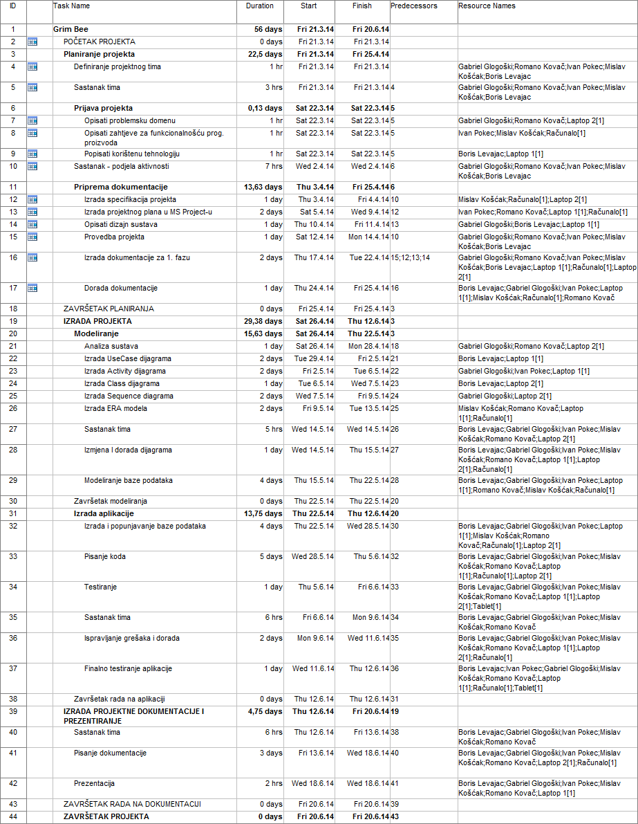

*Slika 3. MS Project 2010 - Popis zadataka, njihova trajanja i dodijeljeni resurs*

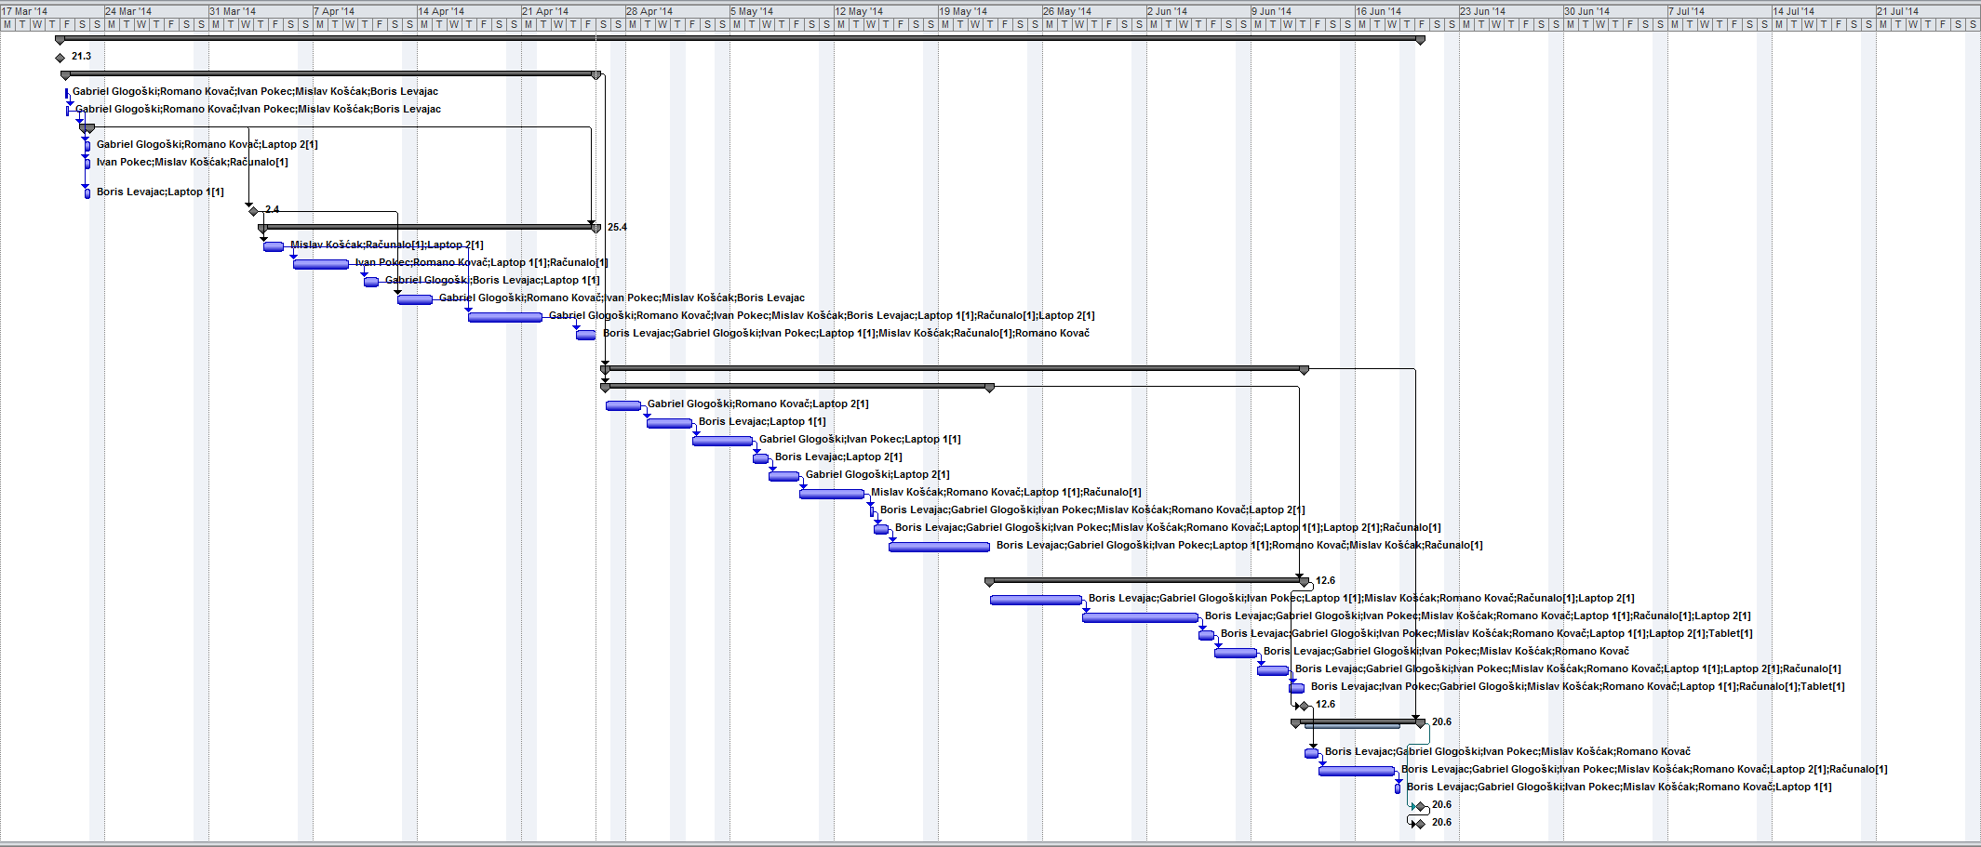

*Slika 4. MS Project 2010 - Gantogram*

* 1. 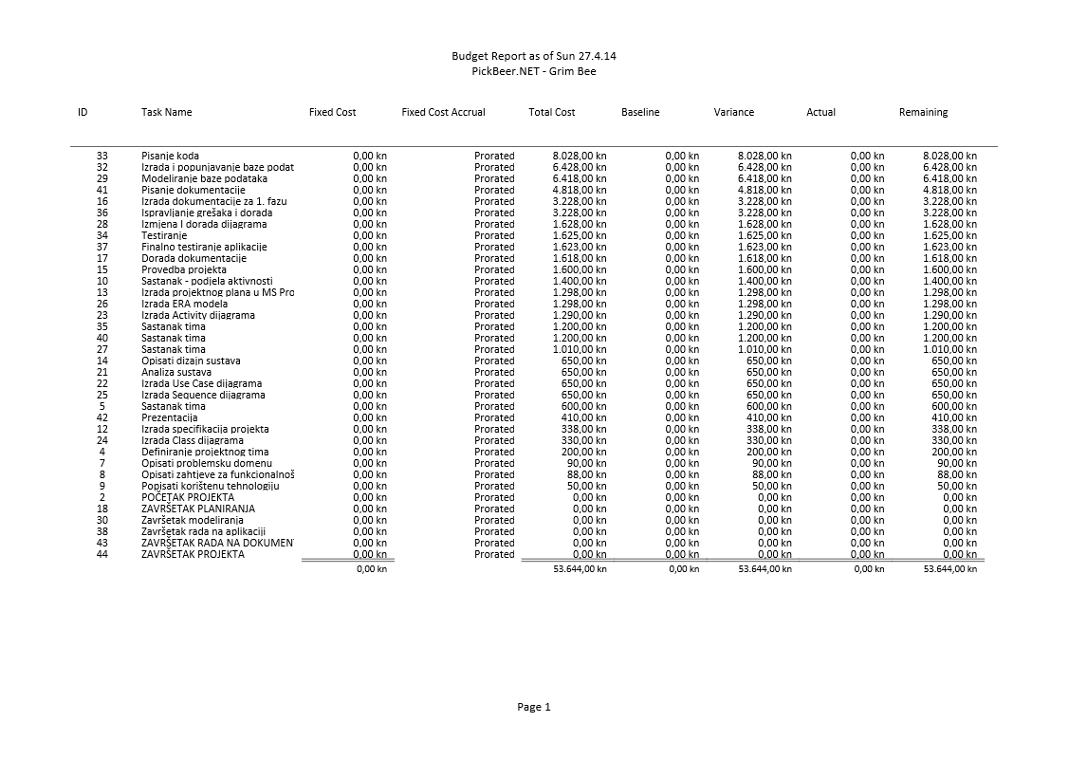Proračun projekta

*Slika 5. MS Project 2010 - Proračun projekta*

* 1. Procjena troškova

*Tablica 5. Popis aktivnosti i njihov trošak*

|  |  |  |
| --- | --- | --- |
| **Aktivnost** | **Trajanje** | **Cijena** |
| POČETAK PROJEKTA | 0 days | 0,00 kn |
| Definiranje projektnog tima | 1 hr | 200,00 kn |
| Sastanak tima | 3 hrs | 600,00 kn |
| Opisati problemsku domenu | 1 hr | 90,00 kn |
| Opisati zahtjeve za funkcionalnošću prog. proizvoda | 1 hr | 88,00 kn |
| Popisati korištenu tehnologiju | 1 hr | 50,00 kn |
| Sastanak - podjela aktivnosti | 7 hrs | 1.400,00 kn |
| Izrada specifikacija projekta | 1 day | 338,00 kn |
| Izrada projektnog plana u MS Project-u | 2 days | 1.298,00 kn |
| Opisati dizajn sustava | 1 day | 650,00 kn |
| Provedba projekta | 1 day | 1.600,00 kn |
| Izrada dokumentacije za 1. fazu | 2 days | 3.228,00 kn |
| Dorada dokumentacije | 1 day | 1.618,00 kn |
| ZAVRŠETAK PLANIRANJA | 0 days | 0,00 kn |
| Analiza sustava | 1 day | 650,00 kn |
| Izrada Use Case dijagrama | 2 days | 650,00 kn |
| Izrada Activity dijagrama | 2 days | 1.290,00 kn |
| Izrada Class dijagrama | 1 day | 330,00 kn |
| Izrada Sequence dijagrama | 2 days | 650,00 kn |
| Izrada ERA modela | 2 days | 1.298,00 kn |
| Sastanak tima | 5 hrs | 1.010,00 kn |
| Izmjena I dorada dijagrama | 1 day | 1.628,00 kn |
| Modeliranje baze podataka | 4 days | 6.418,00 kn |
| Završetak modeliranja | 0 days | 0,00 kn |
| Izrada i popunjavanje baze podataka | 4 days | 6.428,00 kn |
| Pisanje koda | 5 days | 8.028,00 kn |
| Testiranje | 1 day | 1.625,00 kn |
| Sastanak tima | 6 hrs | 1.200,00 kn |
| Ispravljanje grešaka i dorada | 2 days | 3.228,00 kn |
| Finalno testiranje aplikacije | 1 day | 1.623,00 kn |
| Završetak rada na aplikaciji | 0 days | 0,00 kn |
| Sastanak tima | 6 hrs | 1.200,00 kn |
| Pisanje dokumentacije | 3 days | 4.818,00 kn |
| Prezentacija | 2 hrs | 410,00 kn |
| ZAVRŠETAK RADA NA DOKUMENTACIJI | 0 days | 0,00 kn |
| ZAVRŠETAK PROJEKTA | 0 days | 0,00 kn |

* 1. Novčani tijek projekta

*Slika 6. Novčani tijek projekta*

* 1. Ponuda naručitelju

|  |  |
| --- | --- |
| **Grim Bee**  Pavlinska 2  42000 Varaždin  [grimbee@gmail.com](mailto:grimbee@gmail.com) | **Naručitelj:**  Pivnica „Medonja“  Kapucinski trg 2  42000 Varaždin |

Varaždin, 27.04.2014

**P O N U D A**

Poštovani,

Temeljem analize vaših korisničkih zahtjeva izradili smo ponudu za izradu programskog rješenja za vaš ugostiteljski objekt. Naša ponuda uključuje sljedeće elemente:

* izrada projektne dokumentacije
  + projektni plan
  + rezultati testiranja
* izrada korisničke dokumentacije
  + upute za instaliranje
  + upute za uklanjanje aplikacije
* izrada modela
  + dijagrami slučajeva korištenja,
  + dijagrami slijeda,
  + dijagrami aktivnosti,
  + dijagrami klasa,
  + dijagram podataka (ERA model)
* izrada programskog rješenja „*PickBeer“*
  + izrada unikatnog i intuitivnog korisničkog sučelja s naglaskom na UX
  + mogućnost višekorisničkog pogleda
  + odvojena (udaljena) baza podataka
  + ugrađena F1 pomoć u aplikaciji
* održavanje sustava
* 24/7 dostupna korisnička podrška

Predviđeni ukupni trošak projekta iznosi 67.055,00 kn (PDV uključen). Sukladno projektnom planu, aplikacija i sva popratna dokumentacija biti će isporučena do 20.6.2014.

S poštovanjem,

*Grim Bee*

1. Opis dizajna sustava
   1. Dijagram slučajeva korištenja

Dijagram slučajeva korištenja (*eng. Use Case Diagram*) opisuje što sustav radi, s pozicije vanjskog promatrača. Pritom valja napomenuti da nama kod izrade dijagrama slučajeva korištenja nije važno kako sustav funkcionira iznutra, već je u prvi plan stavljenja korisnikova interakcija sa sustavom, te prikaz same interakcije.

Osnovni koncepti od kojih se sastoji jedan dijagram slučajeva korištenja su prije svega slučajevi korištenja (*eng. Use Cases*) koji predstavljaju jedan skup akcija izvedive u promatranom sustavu. Jedan takav slučaj korištenja možemo protumačiti kao svojevrsnu priču kroz koju nam je opisano kako učesnici koriste sustav da bi postigli neki specifični cilj. Slučajevi korištenja su u međusobnoj interakciji s učesnicima (*eng. Actors*) koji također predstavljaju jedan koncept dijagrama i mogu se protumačiti kao skup uloga koje su dodijeljene korisnicima.

Učesnik je netko izvan sustava kojeg promatramo i ne mora nužno biti živo biće. Možemo ih klasificirati na primarne koji pokreću slučajem korištenja (osim **<<extend>>** i **<<include>>**, koje pokreću drugi slučajevi korištenja), te na sporedne koji nadziru rad slučaja korištenja ili po potrebi obavljaju nešto u slučaju da ga slučaj korištenja pozove. Da bi slučajevi korištenja i učesnici uopće mogli komunicirati, potreban nam je još jedan važan koncept, a to su veze (*eng. Associations*).

Unutar našeg sustava nalaze se nekoliko slučajeva korištenja koji su u međusobnoj interakciji s učesnicima, a to su:

1. **Odabir piva s popisa**
2. **Odabir piva postavljanjem parametara**
3. **Nasumični odabir piva**
4. **Dodavanje u košaricu**
5. **Potvrda narudžbe**
6. **Ponovi zadnju narudžbu**
7. **Manipulacija bazom podataka**

*Odabir piva s popisa* odnosi se na odabir artikala iz širokog asortimana proizvoda. Korisniku će na raspolaganju biti jedan opsežni popis piva iz kojeg će moći doznati sve informacije koje su potrebne korisniku da bi spremno donio odluku za kupnju artikla.

*Odabir piva postavljanjem parametara* odnosi se na slučaj korištenja kada odabir artikla s liste nije dovoljan već su potrebna podešavanja parametara prema vlastitim željama i zahtjevima. Korisniku će na raspolaganju biti parametri za filtriranje podataka.

*Nasumični odabir piva* odnosi se na slučaju kada korisnik ne zna ili je neodlučan koji artikl odabrati od mnoštva ponuđenih. Pritom će mu na raspolaganju biti dodatna opcija u obliku ruleta koji će na temelju algoritama slučajnosti preporučiti korisniku pivu. U slučaju da artikl neće odgovarati korisnikovim preferencama novi pokušaj može izvršavati neograničeni broj puta.

*Dodavanje u košaricu* je slučaj korištenja koji će uslijediti kada korisnik pronađe željeni artikl i spreman ga je naručiti. Tada će taj artikl dodati u košaricu koja će zapamtiti odabir, te će također ovisno o broju odabranih artikala proširiti listu za narudžbu,te ispisati ukupni izračun.

*Potvrda narudžbe* je slučaj korištenja koji slijedi nakon što su u košaricu dodani sve artikli koji odgovaraju korisnikovim preferencama. Nakon što korisnik potvrdi da je zadovoljan odabirom, kreira se narudžba koja se prosljeđuje konobaru za šankom.

*Ponovi zadnju narudžbu* je proširenje slučaja korištenja Potvrda narudžbe. U slučaju da korisnik želi ponovno naručiti isti artikl, umjesto da ponovo vrši selekciju na temelju liste, imat će omogućenu opciju da se posljednja narudžba pamti te da jednom potvrdom ponovo proslijedi konobaru narudžbu.

*Manipulacija bazom podataka* je slučaj korištenja koji je u interakciji s administratorom kao učesnikom našeg sustava. Kad kažemo manipulacija, mislimo na promjene koje će administrator sprovoditi nad bazom podataka kao što su dodavanje novih artikala, ispisivanje statističkih izvještaja itd.

U prikazanom dijagramu slučajeva korištenja mogu se primijetiti da postoje glavni i sporedni scenariji. Glavni scenariji su '*Odabir piva s popisa'*, '*Odabir piva postavljanjem parametara'*, '*Nasumični odabir piva'*, '*Dodavanje u košaricu'*, '*Potvrda narudžbe'* i '*Manipulacija bazom podataka'*. Oni reprezentiraju glavne scenarije jer ne predstavljaju nikakvo proširenje ponašanja nekog drugog scenarija. Za razliku od glavnih scenarija, sporedni scenariji predstavljaju proširenja glavnih scenarija koje smo maloprije nabrojili. U sporedni scenarij spada '*Ponovi zadnju narudžbu'*. On je opcionalni, tj. ne mora se nužno izvršiti u svakoj situaciji.

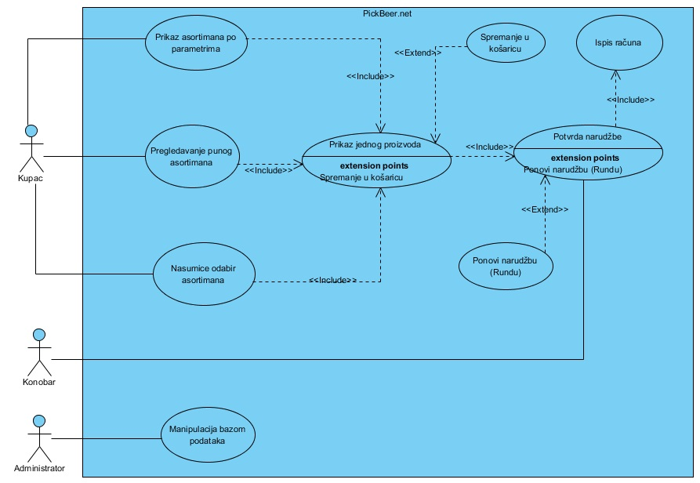

*Slika 7. Dijagram slučajeva korištenja*

* 1. Dijagrami slijeda

Dijagram slijeda (*eng. Sequence Diagram*) prikazuje kako zapravo objekti međusobno izmjenjuju poruke, tj. prikazuje slijed poruke koje se šalju između objekata. Svaki se dijagram slijeda sastoji od objekata koji su prikazani na tzv. vertikalnoj liniji života. Ta vertikalna linija reprezentira vrijeme i ono prolazi silazno u dijagramu. Spomenuli smo na početku da promatramo izmjenu poruka. Ta izmjena poruka je prikazana na dijagramu strelicama između vertikalnih linija života.

Prilikom crtanja dijagrama slijeda, objekti koji sudjeluju u razmjeni podataka smješteni su na samom vrhu dijagrama. Učesnik koji pokreće akciju smješteni je skroz lijevo, dok ostale objekte koji igraju sporednu ulogu smještamo desno od učesnika. Kao što je napomenuto i ranije, objekti imaju vertikalnu liniju života. Poruke koje se izmjenjuju, tj. šalju i primaju kreću se u skladu s vremenom od vrha prema dnu.

Konkretno, naši dijagrami slijeda obuhvaćaju četiri bitna objekta: gosta, sustav PickBeer, bazu podataka, te konobara. Iz dijagrama se može primjetiti da se većina izmjena poruka događa između gosta i aplikacije PickBeer, što je samo po sebi logično jer gost unosi podatke, a aplikacija vrši obradu i prikazuje gostu preko sučelja rezultate.

Interakcija između aplikacije PickBeer i baze podataka događa se u trenutku kada aplikacija treba gostu prikazati popis piva, kada prosljeđuje parametre od gosta, te kada treba proslijediti narudžbu konobaru. U tom slučaju se narudžba prethodno pohranjuje u bazu podataka, a tek onda prosljeđuje konobaru. Kada se pohrani narudžba, konobara se obavještava o novoj narudžbi, nakon koje on kreira račun koji treba isporučiti gostu.

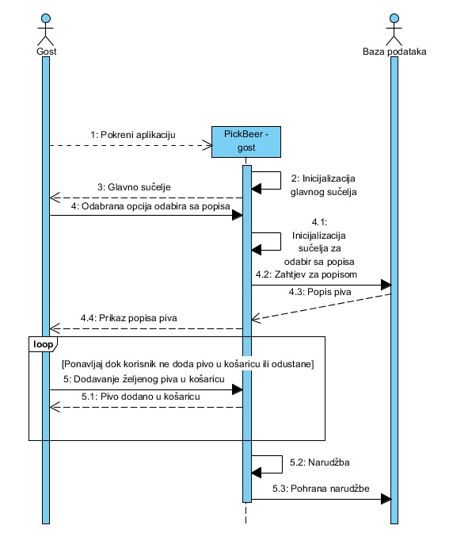

*Slika 8. Dijagram slijeda – odabir sa popisa*

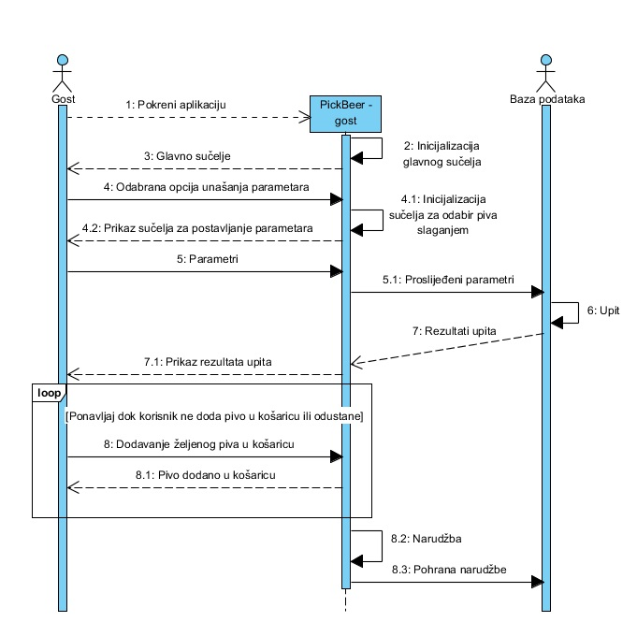

*Slika 9. Dijagram slijeda - odabir prema parametrima*

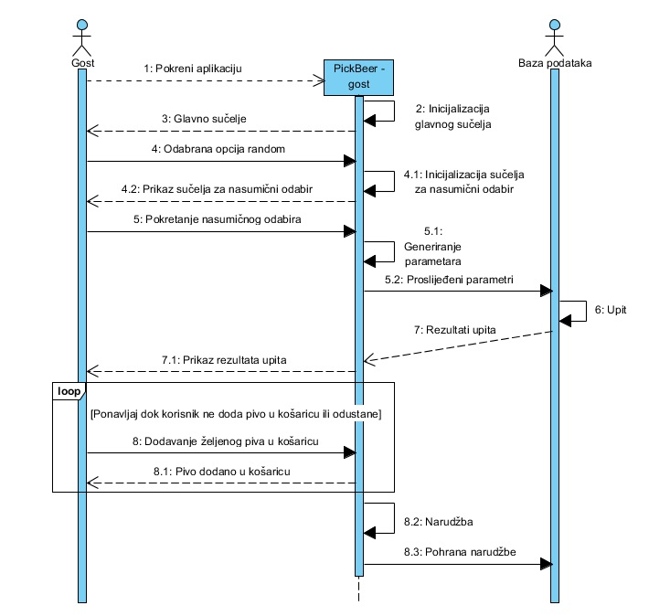

*Slika 10. Dijagram slijeda – nasumični odabir*

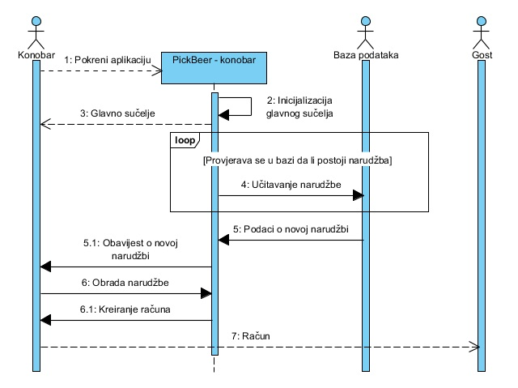

*Slika 11. Dijagram slijeda – konobar (obrada narudžbe)*

* 1. Dijagram aktivnosti

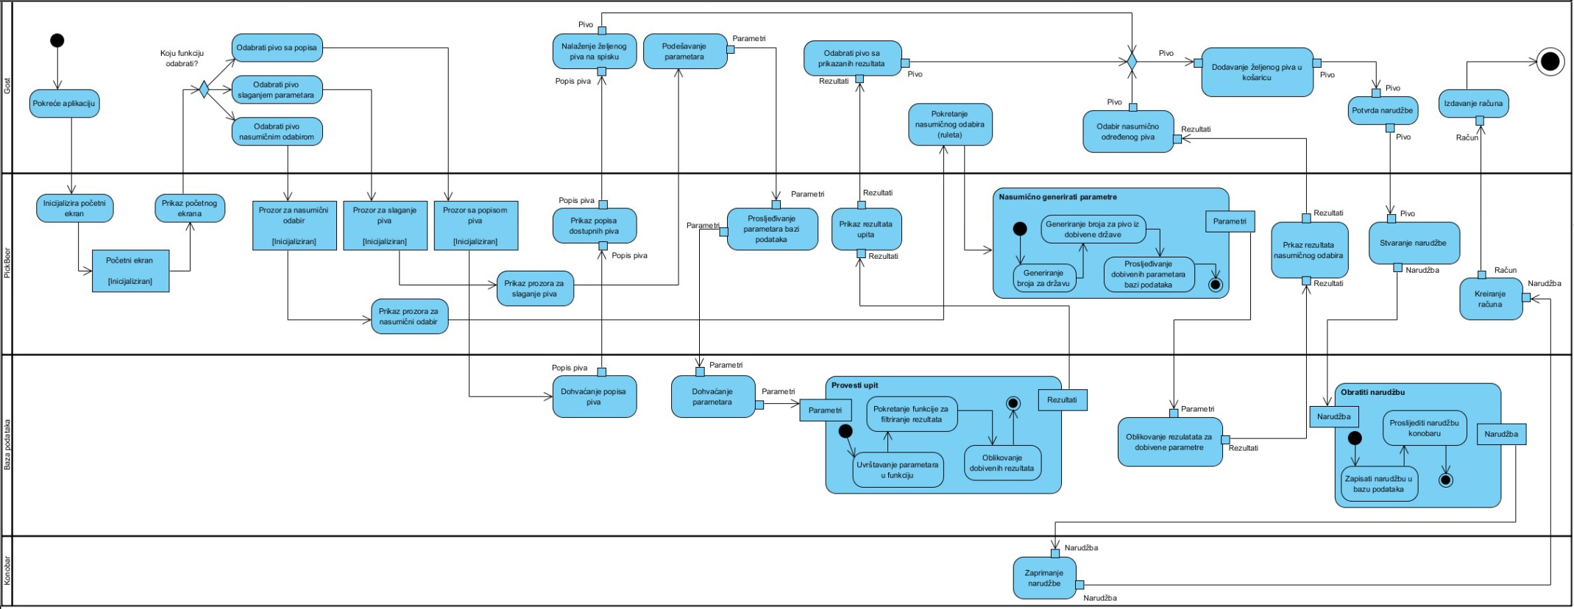

*Slika 12. Dijagram aktivnosti*

Dijagram aktivnosti prikazuje raščlambu prethodno navedenih glavnih slučajeva korištenja na skup akcija i aktivnosti. Korisniku se, nakon što pokrene aplikaciju, prikazuje glavno sučelje na kojem su ponuđene tri glavne opcije (koje se odnose na tri glavna slučaja korištenja). Te opcije su:

* **Odabir piva s popisa**
* **Odabir piva podešavanjem parametara**
* **Nasumični odabir piva**

Kada korisnik odabere opciju „*Odabir piva s popisa“* aplikacija šalje zahtjev bazi podataka za popis svih piva (grupirano prema državi podrijetla), popis 10 najbolje ocijenjenih piva i popis 10 najčešće naručivanih piva. Nakon što su popisi dohvaćeni prikazuju se korisniku na pregledan način. Pritiskom na bilo koju pivu s popisa otvara se poseban prozor na kojem se prikazuju detaljnije informacije o pivi. Korisnik može dodati željenu pivu u košaricu ili se vratiti u glavni izbornik i pokrenut neku drugu funkciju.

Opcija *„Odabir piva podešavanjem parametara“* je najkompleksnija opcija od tri ponuđene. Nakon što je korisnik odabere prikazuje se sučelje na kojem su prikazani različiti parametri koje korisnik može podešavati (država podrijetla, cjenovni raspon piva, količina piva u boci itd.). Odabrani parametri se prosljeđuju bazi podataka i ona s njima vrši upit. Rezultati tog upita se šalju aplikaciji gdje se prikazuju sva piva koja su zadovoljila postavljene uvjete i kao i prije moguće je željeno pivo dodati u košaricu.

Treća opcija *„Nasumični odabir piva“* pojednostavljuje prethodnu opciju tako da korisniku, kada odabere ovu opciju, se prikaže sučelje koje na sebi ima samo gumb *„Pokreni“.* Pritiskom na taj gumb se provodi postupak nasumičnog odabira u dvije iteracije. U prvoj iteraciji se odabire država iz koje pivo dolazi. Grafički je to popraćeno okretanjem ruleta koji na svojim poljima ima zastave država, podatkovno to znači da se generira nasumični broj od 1 do 21 koji predstavlja jednu od država. Druga iteracija označava nasumični odabir jednog piva iz otprije odabrane države. Grafički se to prikazuje kao okretanje jednog koluta iz popularne igre na sreću, jednorukog Jacka. Podatkovno je to generiranje broja koji označava redni broj piva iz odabrane države. Ta dva generirana broja se prosljeđuju bazi podataka i ona vraća rezultat koji se prikazuje korisniku. Ako korisnik nije zadovoljan odabirom može ponovno pokrenuti nasumični odabir i kada je zadovoljan s odabirom staviti odabrano pivo u košaricu.

Nakon što je korisnik odabrao željena piva, spremio ih u košaricu i potvrdio svoju narudžbu, ona se prvo sprema u bazu podataka i onda prosljeđuje konobaru za šankom u vidu nekakve obavijesti. Kada konobar vidi novu narudžbu na osnovu nje izrađuje račun i zajedno s odabranim pivom ga nosi za stol.

* 1. Dijagram klasa

Dijagram klasa (UML Class Diagram) prikazuje klase i veze između klasa unutar nekog sustava, drugim riječima dijagram klasa prikazuje statički prikaz sustava s obzirom na vremensku komponentu pomoću skupa objekata slične strukture, ponašanja u veza. Valja napomenuti da dijagram klasa ili razreda ne opisuje događaje, stanja, aktivnosti ili bilo kakvu vremensku promjenjivu karakteristiku sustava koji se modelira. Po definiciji: Dijagram klasa (*engl. Class Diagram*) predstavlja skup elemenata strukture kao što su klase, sučelja, a ponekad i same instance (objekti), njihovu unutrašnju strukturu te međusobnu povezanost određenim tipovima relacija.[1] Tu se još može nadodati kako objekti predstavljaju entitet iz stvarnog svijeta ili apstrakciju nečega s dobro definiranim granicama i smisao sa sustavom.[2] Svaka klasa ima svoj naziv, atribut (ako je zadan i potreban) koji se ima svoj naziv i tip podataka i operacije koja djeluje nad klasom koje imaju ime, te ulazne i izlazne parametre. Klase unutar klas dijagrama se povezuju pomoću osnovnih veza generalizacije i asocijacije koji predstavljaju interakciju unutar sustava, te način veza i nasljeđivanja unutar klas dijagrama.

Unutar našeg sustava nalaze se sljedeće klase: *DBZalihaPive*, *InformacijePivi*, *EvidencijaZalihaPive*, *OcjenaKorisnika*, *BrojStola*, *Narudžba*, *PonoviRundu*, *Košarica*, *PovezivanjeBlagajne*, te četiri „Interface-a“:[3] *Rulet*, *PrikazSvihArtikla*, *TraženjePoParametrima* i *PrikazJednogArtikla*. Klase unutar dijagrama su povezani vezama agregacije, asocijacije, kompozicije i korištenja.

*DBZalihaPive* predstavlja klasu koja se povezuje s bazom podataka, te obrađuje i izvršava zadane uvjete (upite) koji manipuliraju s bazom podataka.

*InformacijePivi* predstavlja klasu koja manipulira sa samim podacima koji će se unijeti proslijediti bazi podataka. Ova klasa ima zadatak dodavanja novih artikala u bazu, brisanja više nepostojećih artikala, provjeri dvojnog unosa artikla, te u slučaju postojanja njegovog brisanja i izmjeni nekih parametara već postojećeg artikla unutar baze.

*EvidencijaZalihaPive* predstavlja klasu koja ažurira bazu podataka svaki put kada se neka narudžba izda. Ova klasa je dosta važan za naš sustav iz razloga što u samim programskim sučeljima ne budu prikazani podaci onih artikli kojih nema na stanju (skladištu) . Razlog tome je ideja da kupac ima samo uvid u one artikla koji se sami nalaze u ugostiteljskom objektu.

*PrikazSvihArtikla* predstavlja stereotipiziranu klasu koja ima zadatak prikaza svih artikala koji se nalaze unutar baze podataka.

*TraženjePoParametrima* predstavlja stereotipiziranu klasu koja traži neki artikl ili grupu artikla zadanih po nekom od definiranih parametara.

*Rulet* predstavlja stereotipiziranu klasu koja na malo drugačiji način prikazuje artikle koji se nalaze unutar ugostiteljskog objekta. Uz pomoć ruleta korisnik igra „mini-igru“ koja nakraju pomoću slučajnog odabira korisniku izdaje artikl.

*PrikazJednogArtikla* predstavlja stereotipiziranu klasu koja prikazuje sve podatke jednog artikla nakon što se korisnik odlučio za neki artikl

*OcjenaKorisnika* predstavlja klasu koja će pamtiti sve artikle koji su bili prodani i po njima izraditi listu najtraženijih (najviše naručenih) artikla i najbolje ocijenjenih artikla od strane korisnika. Ova klasa će se povezivati s narudžbom svaki put kada se narudžba ispuni i od nje dobivati sve podatke narudžbi, izračunati trenutno najviše tražene artikle i proslijediti ih na programsko sučelje.

*BrojStola* predstavlja klasu koja unutar sebe sadrži trenutnu poziciju (stol) vanjskog uređaja koji je spojen na sustav. Svaki put prije ego što se narudžba ispuni klasa BrojStola šalje ispis trenutnog uređaja koji se koristi te se zajedno sa narudžbom ispisuju kako bi konoba znao koji stol je naručio robu.

*Košarica* predstavlja klasu koja pamti trenutnu još uvijek na potvrđenu narudžbu. Klasa sprema sve podatke važne za stvaranje narudžbe traženog artikla, te nudi opciju ponovnog vraćanja unatrag na neki prijašnji preglednik u slučaju da korisnik hoće napraviti još jednu narudžbu.

*Narudžba* predstavlja klasu koja povezuje sve podatke narudžbe i sprema ju za slanje narudžbe na samu izlaznu jedinicu (blagajnu) ugostiteljskog objekta. Prima podatke sadržane u košarici i broj stola na kojem se nalazi uređaj te šalje blagajni.

*PonoviRundu* predstavlja klasu koja pamti zadnju proslijeđenu narudžbu te nudi korisniku opciju ponavljanja zadnje narudžbe. Glavna ideja je pojednostavljenje korištenja ustava korisnicima koji „su si malo popili“.

*PovezivanjeBlagajne* predstavlja klasu koja se povezuje s izlaznom jedinicom (blagajnom) i sa sustavom FINE kako bi dobila „Jednostavni identifikacijski račun (JIR)“ koji je zakonom obavezan za svaki izdani račun.

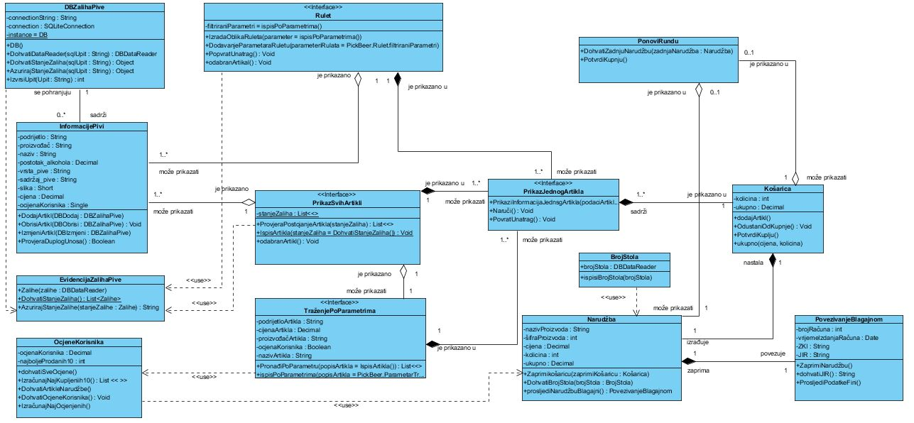

*Slika 13. Dijagram klasa*

* 1. Dijagram podataka (ERA dijagram)

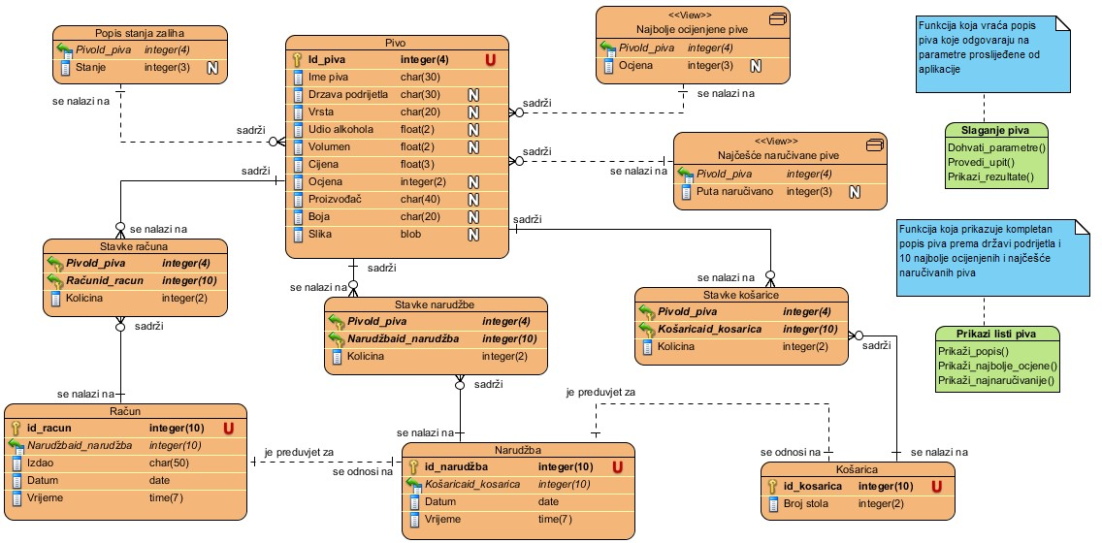

*Slika 14. Dijagram podataka (ERA dijagram)*

Naš model baze podataka prikazan na slici iznad, sastoji se od nekoliko entiteta, dva pogleda, i dva seta procedura. Entiteti su:

* **Pivo**
* **Košarica**
* **Stavke košarice**
* **Narudžba**
* **Stavke narudžbe**
* **Račun**
* **Stavke računa**
* **Popis stanja zaliha**

Entiteti *Stavke košarice, Stavke narudžbe* i *Stavke računa* postoje kako bi se riješio problem veze više-više koja je potrebna da se prikaže veza entiteta *Pivo* s entitetima *Košarica*, *Narudžba* i *Račun*. Specifične su veze entiteta *Košarica* s entitetom narudžba i veza *Narudžba* – *Račun*. Naime u entitetu *Košarica* se određuje koji stol je napravio narudžbu što mora biti prikazano na narudžbi (što konobaru pokazuje kamo treba odnijeti naručene pive) a kasnije i na računu.

Dva pogleda: „*Najbolje ocijenjene pive*“ i „*Najčešće naručivane pive*“ služe za opciju u aplikaciji kojom se odabire pivo s više popisa. To su konkretizirani upiti koji će se provoditi svaki put kada se prije navedena opcija pokrene kako bi se dobili najažurniji rezultati.

Dva seta procedura „*Slaganje piva*“ i „*Prikazi listi piva*“ služe za ostvarivanje funkcionalnosti opcija za odabir piva s popisa i odabira piva podešavanjem parametara. Procedura „*Prikaz listi piva*“ uzima najažurnije verzije popisa koji su potrebni za prvu opciju aplikacije i prosljeđuje ih aplikaciji. „*Slaganje piva*“ prvo preuzima parametre dobivene od aplikacije i nakon toga se oni uvrštavaju u upit koji vraća rezultate. Te rezultate je potrebno poslati nazad aplikaciji kako bi se prikazali korisniku.

1. Popis tablica i slika
   1. Popis tablica

*Tablica 1. Odabrane stavke 9*

*Tablica 2. Popis čanova tima i njihova zaduženja 12*

*Tablica 3. Radno vrijeme po danima u tjednu 13*

*Tablica 4. Materijalni resursi i njihova količina 13*

*Tablica 5. Popis aktivnosti i njihov trošak 17*

* 1. Popis slika

*Slika 1. Arhitektura projekta 4*

*Slika 2. Informacije korisnicima o pivu 7*

*Slika 3. MS Project 2010 - Popis zadataka, njihova trajanja i dodijeljeni resurs 14*

*Slika 4. MS Project 2010 - Gantogram 15*

*Slika 5. MS Project 2010 - Proračun projekta 16*

*Slika 6. Novčani tijek projekta 18*

*Slika 7. Dijagram slučajeva korištenja 22*

*Slika 8. Dijagram slijeda 24*

*Slika 9. Dijagram aktivnosti 25*

*Slika 10. Dijagram klasa 31*

*Slika 11. Dijagram podataka (ERA dijagram) 32*

1. UML dijagram klasa i ERA modeliranje, Programsko inženjerstvo, Fakultet organizacije i informatike, Varaždin; 2011/2012
2. UML-dijagrami: Zbirka primjera i riješenih zadataka, Sveučilište u Zagrebu Fakultet elektrotehnike i računarstva 2013
3. Sučelje (engl. Interface) opisuje potpise i svojstva koje klase, koje ga implementiraju moraju sadržavati